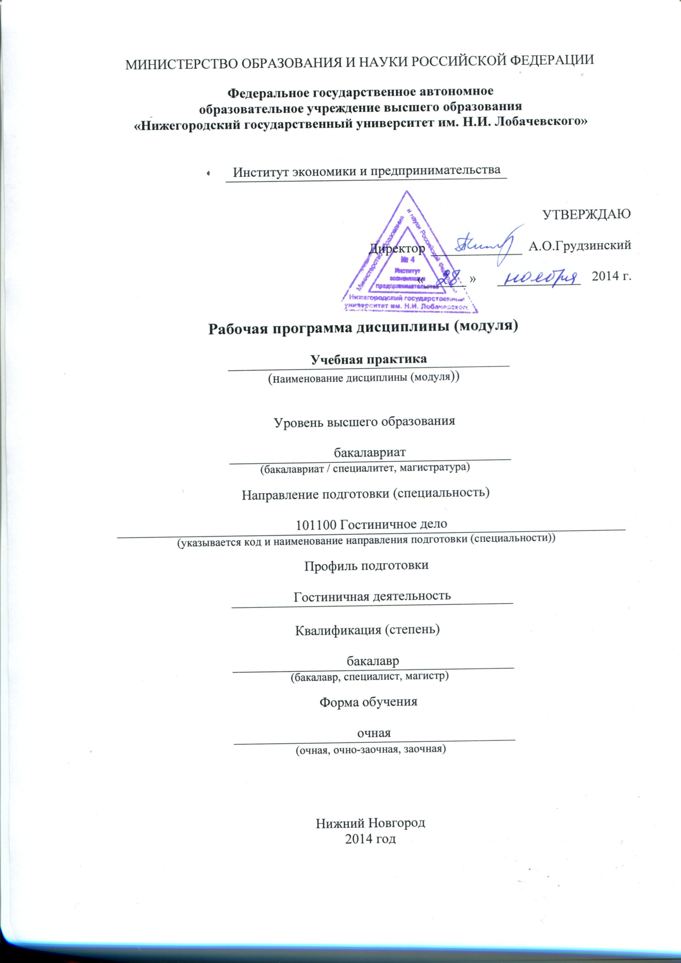

- Цель учебной практики
Целью учебной практики является ознакомление студентов с деятельностью предприятия индустрии гостеприимства, формирование умений и навыков обслуживания гостей, ознакомление со структурой предприятий индустрии гостеприимства.
- Задачи учебной практики
Задачами учебной практики являются: закрепление знаний, полученных студентами в процессе обучения, приобретение опыта работы в качестве обслуживающего персонала, применение полученных знаний за период первого года обучения.
- Место учебной практики в структуре ООП
Учебная практика входит в блок Б.5 «Учебная практика» подготовки студентов по направлению 101100.62 «Гостиничное дело».
Учебная практика проводится на 1 курсе и предполагает изучение деятельности предприятия, на котором проходится практика. Учебная практика проводится по окончании 1-го курса (2-го семестра), ее продолжительность - 2 недели. Программой практики предусмотрено написание отчета с последующей его защитой на оценку.
Для прохождения учебной практики обучающиеся используют знания, умения, навыки, способы деятельности и установки, сформированные в ходе изучения предметов «Введение в индустрию гостеприимства»», «Основы делового этикета в индустрии гостеприимства», «История туризма и гостеприимства», «Экономика».
Основные навыки, полученные в ходе прохождения учебной практики, могут быть использованы в дальнейшем при изучении блока дисциплин профессионального цикла, а также при прохождении производственной практики.
- Формы учебной практики
Практика проводится в виде непосредственного участия в производственном процессе гостиничного предприятия.
5. Требования к результатам освоения учебной практики
После прохождения учебной практики студент должен обладать следующими компетенциями:
- владением культурой мышления, способностью к обобщению, анализу, восприятию информации, постановке цели и выбору путей ее достижения (ОК-1);
- готовностью к кооперации с коллегами, бесконфликтной работе в коллективе, быть толерантным к этническим, национальным, расовым, конфессиональным различиям, к восприятию культуры и обычаев стран и народов (ОК-6);
- способностью находить организационно-управленческие решения в нестандартных ситуациях, готовностью нести за них ответственность, руководить людьми и подчиняться (ОК-7);
- в производственно-технологической деятельности: готовностью к применению современных технологий для формирования и предоставления гостиничного продукта, соответствующего требованиям потребителей (ПК-1);
- в организационно-управленческой деятельности: способностью организовывать работу исполнителей (ПК-4);
- готовностью анализировать результаты деятельности функциональных подразделений гостиниц и других средств размещения, уровень обслуживания потребителей, делать соответствующие выводы (ПК-6).
В результате прохождения учебной практики студенты должны:
Знать:
- основные положения о предприятиях индустрии гостеприимства;
- основные нормативные документы, регламентирующие деятельности предприятий индустрии гостеприимства.
- особенности организации и функционирования предприятий индустрии гостеприимства в современных условиях хозяйствования;
-характеристики и особенности технологических процессов на предприятии индустрии гостеприимства;
-технологии приема и обслуживания гостей;
уметь:
- правильно организовать рабочее место в соответствии с выполняемой работой;
- организовать процесс встречи и размещения гостей;
- организовать технологический процесс подготовки номеров к заезду;
- организовать технологический процесс текущей и плановой уборки номеров;
- правильно осуществлять текущий документооборот;
владеть:
- информацией о нормативно-правовых актах, регулирующих современный гостиничный бизнес;
- навыками организации работы подразделений гостиничного предприятия;
- технологическими процессами службы приема и размещения;
- технологическими процессами хозяйственной службы;
- приемами анализа конкретных производственных ситуаций.
6. Трудоемкость учебной практики
Общая трудоемкость учебной практики: составляет 3 зачетных единицы.
7. Формы промежуточной аттестации (по итогам учебной практики)
Руководитель практики от кафедры:
- предоставляет каждому студенту методические указания с разъяснениями порядка прохождения практики и вопросов, подлежащих рассмотрению в ходе практики;
- помогает оформить договор и письмо-направление;
- перед выходом на практику проводит инструктаж по технике безопасности;
- проводит вводное занятие.
Руководитель практики от предприятия:
- должен рассмотреть со студентом вопросы, непосредственно связанные со спецификой данного предприятия;
- несет ответственность за организацию работы практикантов на своем участке работы, фиксирует явку студентов на практику и выполнение работ;
- консультирует их и осуществляет контроль над полнотой и степенью освоения ими программных вопросов;
- проверяет содержание записей в дневнике-отчете о проделанной работе, оценивает правильность и своевременность ее выполнения и на основании этого составляет производственную характеристику.
В совместные обязанности руководителей практики входят: контроль над полнотой и степенью усвоения студентами программных вопросов, консультирование практикантов по возникающим вопросам.
Обязанности студента-практиканта:
1. Студент должен ознакомиться с методическими указаниями по прохождению практики и организовать свою работу в соответствии с утвержденной программой.
2. Студент должен знать и выполнять правила внутреннего распорядка, техники безопасности, и охраны труда, утвержденные на предприятии.
3. Приступая к изучению разделов программы, студенту следует ознакомиться с законодательными актами, стандартами и инструкциями.
4. Для сдачи зачета по учебной практике студент должен представить отчет о практике.

8. Учебно-методическое и информационное обеспечение дисциплины

Основная литература

- Брашнов, Д. Г. Основы индустрии гостеприимства [Электронный ресурс] : учеб. пособие / Д. Г. Брашнов, Е. В. Мигунова. — М. : Флинта : НОУ ВПО «МПСУ», 2013. — 224 с.
- Гостиничный сервис и туризм: Учебное пособие / Д.Г. Брашнов. - М.: Альфа-М: ИНФРА-М, 2011. - 224 с.: 60x90 1/16. - (ПРОФИль). (переплет) ISBN 978-5-98281-234-6, 1000 экз. «http://znanium.com»
- Кнышова Е.Н. Менеджмент гостеприимства = Рекомендовано Ученым советом Института туризма и развития рынка Государственного университета управления в качестве учебного пособия для студентов вузов, обучающихся по специальностям "Менеджмент организации" специализации "Социально-культурный сервис и туризм" и "Туризм" : Учебное пособие . - М. : ФОРУМ ; : ИНФРА-М, 2011. - 511 с.
- Мусакин А. А. Малый отель: с чего начать, как преуспеть. Советы владельцам и управляющим. - СПб. : Питер, 2011. - 317 с
Дополнительная литература
1. ЭБС «Znanium. сom.» Кусков, А.С. Туроперейтинг: учебник / А.С. Кусков, В.Л. Голубева. - М.: Форум, 2009. - 400 с. - Режим доступа: http://znanium.com/
5. ЭБС «Znanium. сom.» Баринов В.А. Организационное проектирование/ В.А. Баринов.– М.: ИНФРА-М, 2012 –384 с - Режим доступа: http://znanium.com/

Программное обеспечение и интернет-ресурсы
программа информационной поддержки российской науки и образования «Консультант Плюс»: Высшая школа.
Программа составлена в соответствии с требованиями ФГОС ВПО с учетом рекомендаций и ПрООП ВПО по направлению 101100.62 «Гостиничное дело».
Автор (ы) к.э.н., доцент кафедры сервиса и туризма Зыкова Т.В.
Рецензент (ы) к.э.н., доцент, зав. кафедрой инновационных технологий менеджмента Нижегородского государственного педагогического университета им. Козьмы Минина Егоров Е. Е.
Заведующий кафедрой сервиса и туризма д.э.н., профессор Ефремова М. В.

Программа одобрена на заседании Методической комиссии Института экономики и предпринимательства от 24.11.2014 года, протокол № 3.

